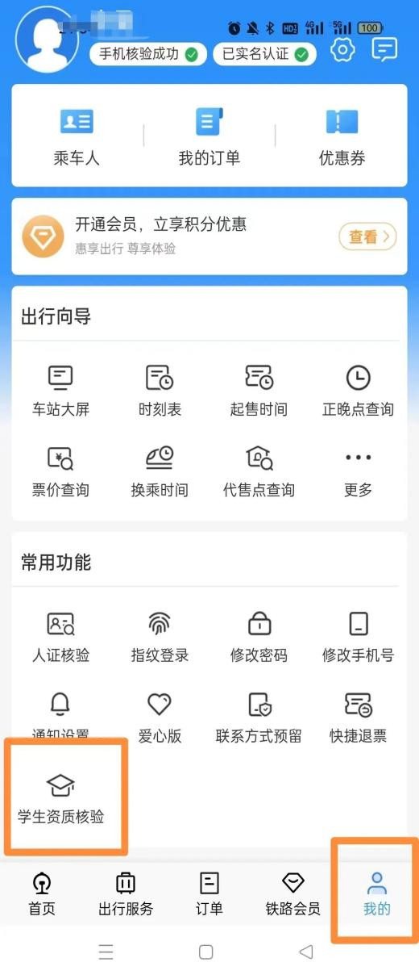
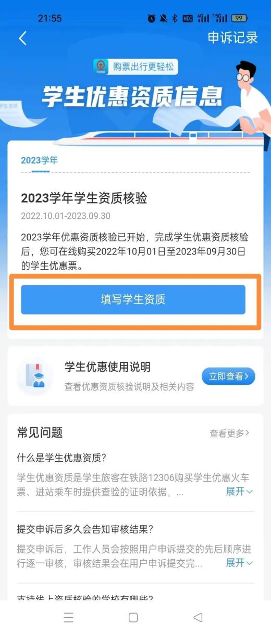
附件1：学生优惠资质核验流程
第一步 登录铁路12306系统，进入“学生资质核验”页面

第二步 填写学生资质信息
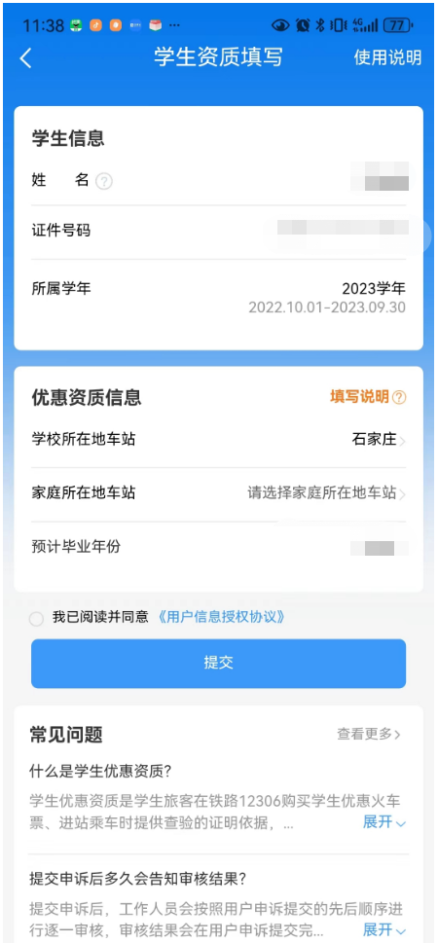
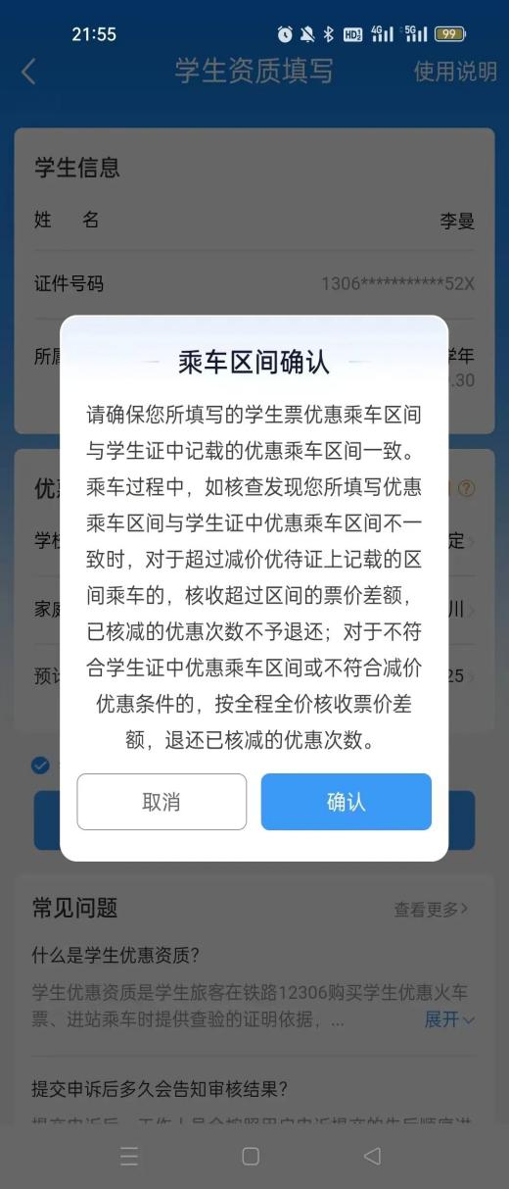

第三步 等待审核，查看优惠乘车次数
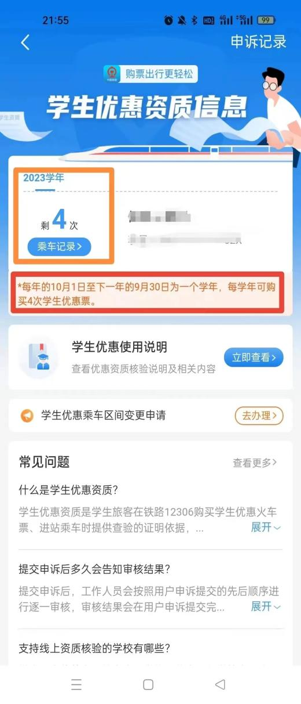
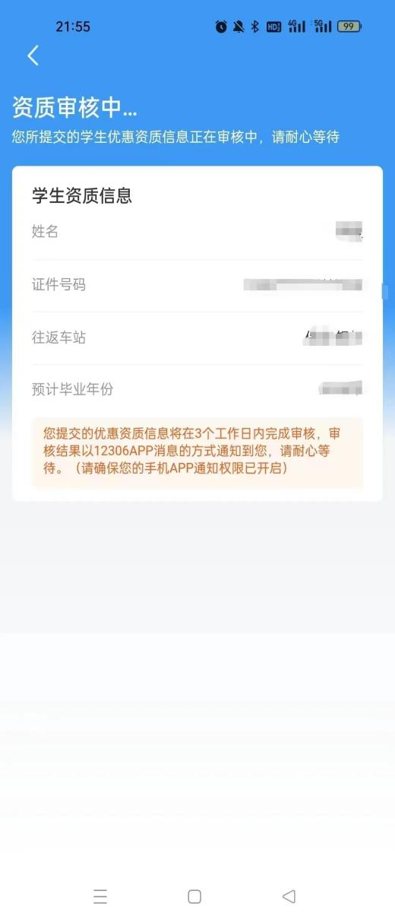

说明：如果资质核验后仍无法购买学生优惠票，请修改“个人资料”中的优惠类型为“学生”。

